|  |  |  |  |
| --- | --- | --- | --- |
| Nome Completo:  LUANA CECÍLIA FARACHE LEMOS LEAL |  | MATRÍCULA: 2019030002 | TURMA:  2021.1 |

**OBSERVAÇÕES:** Total de Pontos = 10 pontos com peso 7. A atividade avaliativa deve ser realizada em uma folha de papel e submetida na sua respectiva pasta. Organize seus cálculos e/ou algoritmos de modo claro (letra legível) e sequenciado para permitir a correção. Qualquer ambiguidade será desconsiderada. Boa Avaliação!

A Lesão Medular Espinhal (LME) é uma disfunção extremamente incapacitante, na maioria das vezes causada por traumas em jovens adultos (Chen et al, 2016) e é caracterizada por gerar alterações da motricidade e da sensibilidade superficial e profunda, além de provocar distúrbios neurovegetativos das partes do corpo localizadas abaixo do nível da lesão. A manifestação dessa condição se dá como paralisia, alteração do tônus muscular, alteração dos reflexos superficiais e profundos, perda das diferentes sensibilidades (tátil, dolorosa, de pressão, vibratória e proprioceptiva), perda de controle esfincteriano e alterações na termorregulação (Silverstein et al, 2019).

No Brasil, a incidência da lesão medular vem aumentando, principalmente nos grandes centros urbanos. Cerca de 23,9% da população possui algum tipo de deficiência. Destes, aproximadamente 700 mil pessoas são incapazes e 4,4 milhões possuem deficiência motora severa (Brasil, 2010). Um ponto importante a ser ressaltado é que as pessoas com deficiência (PCD), em geral, necessitam de cuidados especiais com a saúde, e têm direitos assegurados pela Lei Brasileira de Inclusão no 13.146, de 6 de julho 2015, especificamente o acesso a saúde e a reabilitação (Brasil, 2015).

Como a lesão medular pode afetar o ser humano gerando enorme repercussão física, psíquica e social, os processos de reabilitação são essenciais para melhorar a qualidade de vida da PCDF (Pessoa Com Deficiência Física). Neste aspecto, os exercícios físicos são essenciais para a reabilitação física e social da PCDF, por serem capazes de melhorar o condicionamento cardiorrespiratório, força, trofismo, funcionalidade e promoverem a inclusão social (Ginis et al, 2018). Com o crescente avanço da ciência e tecnologia, vários equipamentos de suporte avançado estão sendo desenvolvidos para auxiliar a reabilitação das PCDF e otimizar este processo (Verschuren et al, 2016). As tecnologias mais associadas a estratégias de reabilitação são as que envolvem suspensão parcial ou total de peso associadas ao treino de marcha estacionária, com o intuito de potencializar o processo de reabilitação. Assim, visando automatizar o treino locomotor, equipamentos robóticos que dão suporte de peso de forma eficiente foram criados, dentro os quais destaca-se o Lokomat® (Nam et al, 2017), um exoesqueleto que permite inserir informações de velocidade, amplitude de movimento e força garantindo a participação ativa e passiva do paciente. Outro dispositivo é o ZeroG®, mecanismo de suspensão que ajusta automaticamente a tração garantindo o deslocamento seguro do paciente (Hidler et al, 2011). Além disso, uma possibilidade é a bicicleta estacionária, principalmente associada a eletroestimulação funcional, metodologia que se mostra uma forma segura e benéfica para prática de atividade física (Fattal et al, 2018).

O texto apresentado fala um pouco da situação da PCDF associada à lesão medular. Nesse contexto responda conforme solicitado. Obs: É sabido que o background dos alunos é diverso, o principal objetivo do exercício é ser capaz de transformar o conhecimento pessoal em algoritmo.

1. Descreva de forma **narrativa** (slide 27) com a maior quantidade de detalhes possível (Interação paciente máquina, setup, comunicação com hardware, o que estiver mais familiarizado) como se daria a utilização do Lokomat® e ZeroG®.
   1. Obs: Veja que o objetivo é que sejamos capazes de fazer o computador realizar a mesma atividade, o que seria semelhante a fazer um programa de simulação ou jogo cujo personagem realizaria essa interação.
   2. Obs 2: As respostas a esta questão serão avaliadas da seguinte maneira:
      1. A descrição possui uma sequência lógica;
      2. Há tomada de decisão (estrutura de decisão, slides 44 - 48);
      3. É possível repetir parte do processo (estrutura de repetição, slides 49 - 52);
      4. Informações são recebidas de um usuário (entrada e saída de dados, slides 39-40);
      5. Informações são apresentadas para um usuário (entrada e saída de dados).
   3. Obs 3: Note que a descrição para tudo é narrativa, ou seja, é um texto onde é descrita a sequência de passos para a utilização dos equipamentos.
   4. Para auxiliar na descrição a respeito dos equipamentos acesse os seguintes links:
      1. Lokomat® <https://www.youtube.com/watch?v=1MgpCOr3BfM>
      2. ZeroG® <https://www.youtube.com/watch?v=IDdtXn9oyC0>

**RESPOSTAS DA QUESTÃO 1:**

UTILIZAÇÃO DO Lokomat®

1. Indivíduo apto a uso do Lokomat® - Então: Selecione o colete adequado ao paciente, considerando peso e altura do indivíduo;
2. Se colete adequado – Então: Vista e ajuste o colete adequadamente no paciente;
3. Se colete vestido - Então: Meça o comprimento dos seguimentos da coxa (Distância entre o trocanter do fêmur e a linha interarticular do joelho) e da perna (distância entre a linha interarticular do joelho e maléolo lateral) para introduzir no software do Lokomat e ajustar os seguimentos do exoesqueleto;
4. Se medidas inseridas no sistema - Então: Posicione o paciente no centro da esteira, alinhado com o suporte de peso;
5. Se paciente posicionado corretamente na esteira - Então: Prenda, com cuidado, o colete do paciente no suporte de peso;
6. Se colete fixado ao suporte de peso - Então: Ative o suporte de peso e posicione o paciente em ortostatismo;
7. Se paciente em ortostatismo - Então: Ajuste o colete e posicione o exoesqueleto corretamente no paciente;
8. Se exoesqueleto posicionado no paciente - Então: Defina os parâmetros de segurança (limites de amplitude articular) e funcionamento (tempo de terapia, velocidade da esteira, velocidade de passada etc.) no software do aparelho;
9. Se paciente não seguro, repita vigilância;
10. Se paciente seguro - Então: Inicie a execução da marcha robótica;
11. Se marcha robótica iniciada - Então: Acompanhe a execução dos ciclos da marcha do paciente, especial atenção a sincronia entre a esteira e o exoesqueleto;
12. Se marcha robótica executada corretamente - Então: Finalize a sessão e libere o paciente.

UTILIZAÇÃO DO ZeroG®

1. Indivíduo apto a uso do ZeroG® - Então: Selecione o colete adequado ao paciente, considere os parâmetros de peso e altura do indivíduo;
2. Se colete adequado - Então: Vista e ajuste o colete de maneira correta no paciente;
3. Se colete vestido - Então: Prenda o colete ao suporte de peso do aparelho;
4. Se colete prezo ao suporte de peso - Então: Inicie o software do ZeroG® cadastrando os dados de peso e altura do paciente;
5. Se dados de peso e altura cadastrados no software - Então: Programe o software indicando a porcentagem de peso que você deseja suspender;
6. Se porcentagem de peso ajustada - Então: Inicie o suporte de peso e ortostatismo do paciente;
7. Se paciente em ortostatismo - Então: Libere o trilho do suporte e auxilie o paciente no treino de marcha;
8. Se treino de marcha iniciado - Então: Mantenha a vigilância da circulação do paciente (Atenção especial a dormência em MMSS e alteração da perfusão periférica dos dedos);
9. Se paciente não seguro – Repita Vigilância da circulação até paciente seguro;
10. Se paciente seguro - Então: Continue treino de marcha;
11. Se treino de marcha finalizado - Então: Libere o paciente.
12. A partir das informações colocadas no texto da questão 1, destacar o que seriam memória, processamento, entrada/saída:
    1. Obs 1: Com o objetivo de associar a organização do computador com a sua programação, assumiremos que a memória está associada a definição de variáveis, o processamento à execução dos cálculos e ações e entradas e saídas os equipamentos usados para inserir ou receber informações do computador.
       1. Ex. Memória: A afirmação “O equipamento foi colocado” exige uma memória, pois o estado colocado ou não colocado pode ser usado posteriormente para “ligar a esteira” (que também possuiria memória com estado ligado ou desligado). Normalmente damos um nome a essa memória que representa o que ela está armazenando, Ex.: equipamentoColocado (Tipo boleano), esteiraLigada (Tipo boleano).
       2. Ex. Processamento: Toda ação realizada precisa ser “computada”, neste caso, as ações realizadas seriam o processamento, Ex.: LigarEsteira, ColocarEquipamento.
       3. Ex. Entrada e Saída: Mouse, câmera, teclado, microfone são entradas. Monitor, fone de ouvido, indicações luminosas são saídas.
    2. Obs 2: Essa questão será avaliada da seguinte forma:
       1. A identificação das variáveis foi corretamente realizada a partir do texto escrito na questão 1 (slides 31-36).
       2. O tipo de cada variável foi corretamente identificado. Ex.: pesoPaciente (Real, slide 33).
       3. A identificação das instruções (ações, primitivas ou não) foi corretamente realizada.
       4. A identificação dos dispositivos de entrada e saída foi corretamente realizada.

**RESPOSTAS DA QUESTÃO 2:**

**USO DO LOKOMAT®**

**Memória** - “IndivíduoAptoaUsodoLokomat®” – Tipo: Booleano / “ColeteAdequado” – Tipo: Booleano / “ColeteVestido” – Tipo: Booleano / “MedidasInseridasnoSistema” - Tipo: Booleano / “PosicionadoCorretamentenaEsteira” - Tipo: Booleano / “ColeteFixadoaoSuporte” - Tipo: Booleano / “PacienteemOrtostatismo” - Tipo: Booleano / “ExoesqueletoPosicionadoPaciente” - Tipo: Booleano / “ParâmetrosdeSegurançaDefinidos” - Tipo: Booleano / “MarchaRobóticaIniciada” - Tipo: Booleano / “MarchaRobóticaExecutada” - Tipo: Booleano.

**Processamento** – As sentenças a seguir expressam o processamento do sistema: “SelecionarColeteAdequado”; “VistaeAjusteoColete”; “MeçaComprimentodosSeguimentosCoxaePerna”; “PosicioneoPaciente”; “PrendaoColetenoSuportedePeso”; “AtiveoSuportedePeso”; “AjusteoColeteeExoesqueleto”; “InicieMarchaRobótica”; “AvalieSincroniaEsteiraExoesqueleto” e “FinalizeSessão”.

**Entradas:** Mouse e Teclado. Dados de entrada: Medidas do paciente e parâmetros de programação do funcionamento da esteira e exoesqueleto.

**Saídas:** Monitor, indicadores sonoros, esteira e suporte de peso.

**USO DO ZEROG®**

**Memória: “**IndivíduoAptoUsodoZeroG®” – Tipo: Booleano / “ColeteAdequado” – Tipo: Booleano / “ColeteVestido” – Tipo: Booleano / “ColetePresoSuporte” – Tipo: Booleano / “CadastrodeDados” – Tipo: Booleanos / “AjustedePorcentagemdePeso” – Tipo: Booleano / “PacienteemOrtostatismo” – Tipo: Booleano / “IniciarTreinodeMarcha” – Tipo: Booleano / “PacienteSeguro” – Tipo: Booleano / “TreinoFinalizado” – Tipo: Booleano.

**Processamento -** As sentenças a seguir expressam o processamento do sistema: “SelecioneColete”; “VistaeAjusteoColete”; “PrendaoColeteao Suporte”; “InicieSoftware”; “IndiqueaPorcentagemdePesoaoSuporte”; “IniciSuportedePeso”; “InicieOrtostatismo”; “LibereTrilhodoSuporte”; “inicieAuxílioparaMarcha”; “VigilânciaCirculatória”; “ContinueTreinodeMarcha”; “FinalizeSessão” e “LiberePaciente”.

**Entradas:** Mouse e Teclado. Dados de entrada: Peso e Altura do paciente e dados de suporte de peso.

**Saídas:** Monitor, indicadores sonoros, suporte de peso, deslocamento do trilho e Tela dos games (quando utilizados).

1. A partir das informações colocadas no texto da questão 1, destacar o que seriam as estruturas de repetição e de decisão:
   1. Obs 1: Lembrando que estruturas de decisão costumam usar as palavras: se e caso.
   2. Obs 2: Lembrando que estruturas de repetição costumam usar as palavras: enquanto, para, repita.
   3. Obs 3: Essa questão será avaliada da seguinte forma:
      1. A identificação das estruturas de decisão foi corretamente realizada;
      2. A identificação das estruturas de repetição foi corretamente realizada.

**RESPOSTAS DA QUESTÃO 3:**

UTILIZAÇÃO DO Lokomat®

1. Indivíduo apto a uso do Lokomat® - Então: Selecione o colete adequado ao paciente, considerando peso e altura do indivíduo;
2. Se colete adequado – Então: Vista e ajuste o colete adequadamente no paciente;
3. Se colete vestido - Então: Meça o comprimento dos seguimentos da coxa (Distância entre o trocanter do fêmur e a linha interarticular do joelho) e da perna (distância entre a linha interarticular do joelho e maléolo lateral) para introduzir no software do Lokomat e ajustar os seguimentos do exoesqueleto;
4. Se medidas inseridas no sistema - Então: Posicione o paciente no centro da esteira, alinhado com o suporte de peso;
5. Se paciente posicionado corretamente na esteira - Então: Prenda, com cuidado, o colete do paciente no suporte de peso;
6. Se colete fixado ao suporte de peso - Então: Ative o suporte de peso e posicione o paciente em ortostatismo;
7. Se paciente em ortostatismo - Então: Ajuste o colete e posicione o exoesqueleto corretamente no paciente;
8. Se exoesqueleto posicionado no paciente - Então: Defina os parâmetros de segurança (limites de amplitude articular) e funcionamento (tempo de terapia, velocidade da esteira, velocidade de passada etc.) no software do aparelho;
9. Se paciente não seguro, repita vigilância;
10. Se paciente seguro - Então: Inicie a execução da marcha robótica;
11. Se marcha robótica iniciada - Então: Acompanhe a execução dos ciclos da marcha do paciente, especial atenção a sincronia entre a esteira e o exoesqueleto;
12. Se marcha robótica executada corretamente - Então: Finalize a sessão e libere o paciente.

UTILIZAÇÃO DO ZeroG®

1. Indivíduo apto a uso do ZeroG® - Então: Selecione o colete adequado ao paciente, considere os parâmetros de peso e altura do indivíduo;
2. Se colete adequado - Então: Vista e ajuste o colete de maneira correta no paciente;
3. Se colete vestido - Então: Prenda o colete ao suporte de peso do aparelho;
4. Se colete prezo ao suporte de peso - Então: Inicie o software do ZeroG® cadastrando os dados de peso e altura do paciente;
5. Se dados de peso e altura cadastrados no software - Então: Programe o software indicando a porcentagem de peso que você deseja suspender;
6. Se porcentagem de peso ajustada - Então: Inicie o suporte de peso e ortostatismo do paciente;
7. Se paciente em ortostatismo - Então: Libere o trilho do suporte e auxilie o paciente no treino de marcha;
8. Se treino de marcha iniciado - Então: Mantenha a vigilância da circulação do paciente (Atenção especial a dormência em MMSS e alteração da perfusão periférica dos dedos);
9. Se paciente não seguro – Repita Vigilância da circulação até paciente seguro;
10. Se paciente seguro - Então: Continue treino de marcha;
11. Se treino de marcha finalizado - Então: Libere o paciente.
12. Converter as informações compiladas nas questões 1, 2 e 3 em um **diagrama de blocos** conforme apresentado no slide 28.
    1. Obs: Essa questão será avaliada da seguinte forma:
       1. Os símbolos do slide 28 foram corretamente utilizados. Use o símbolo associado a operação de atribuição para todas as operações de processamento;
       2. O texto foi corretamente traduzido em diagrama, levando em consideração:
          1. As variáveis;
          2. Entrada e saída de Dados;
          3. Decisão;
          4. Repetição;
          5. Operações;

**RESPOSTA DA QUESTÃO 4**

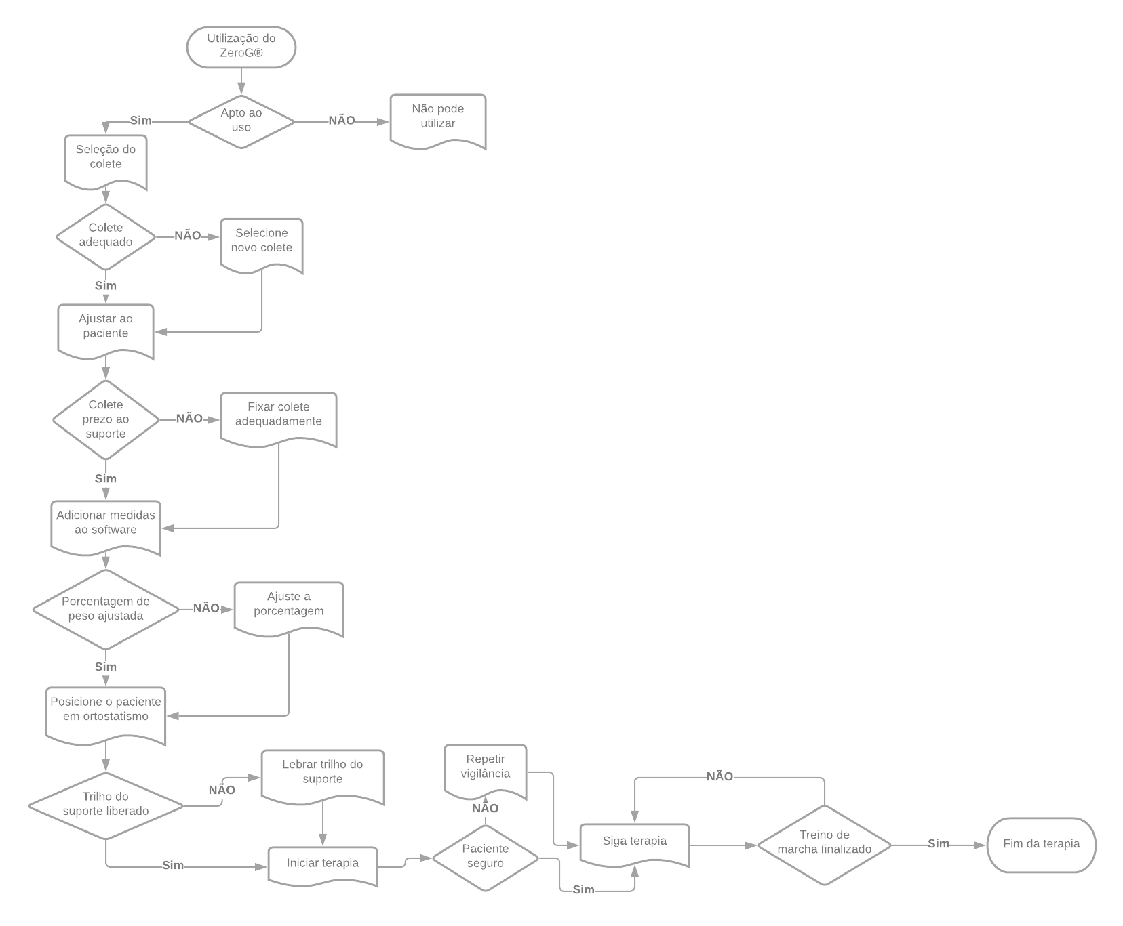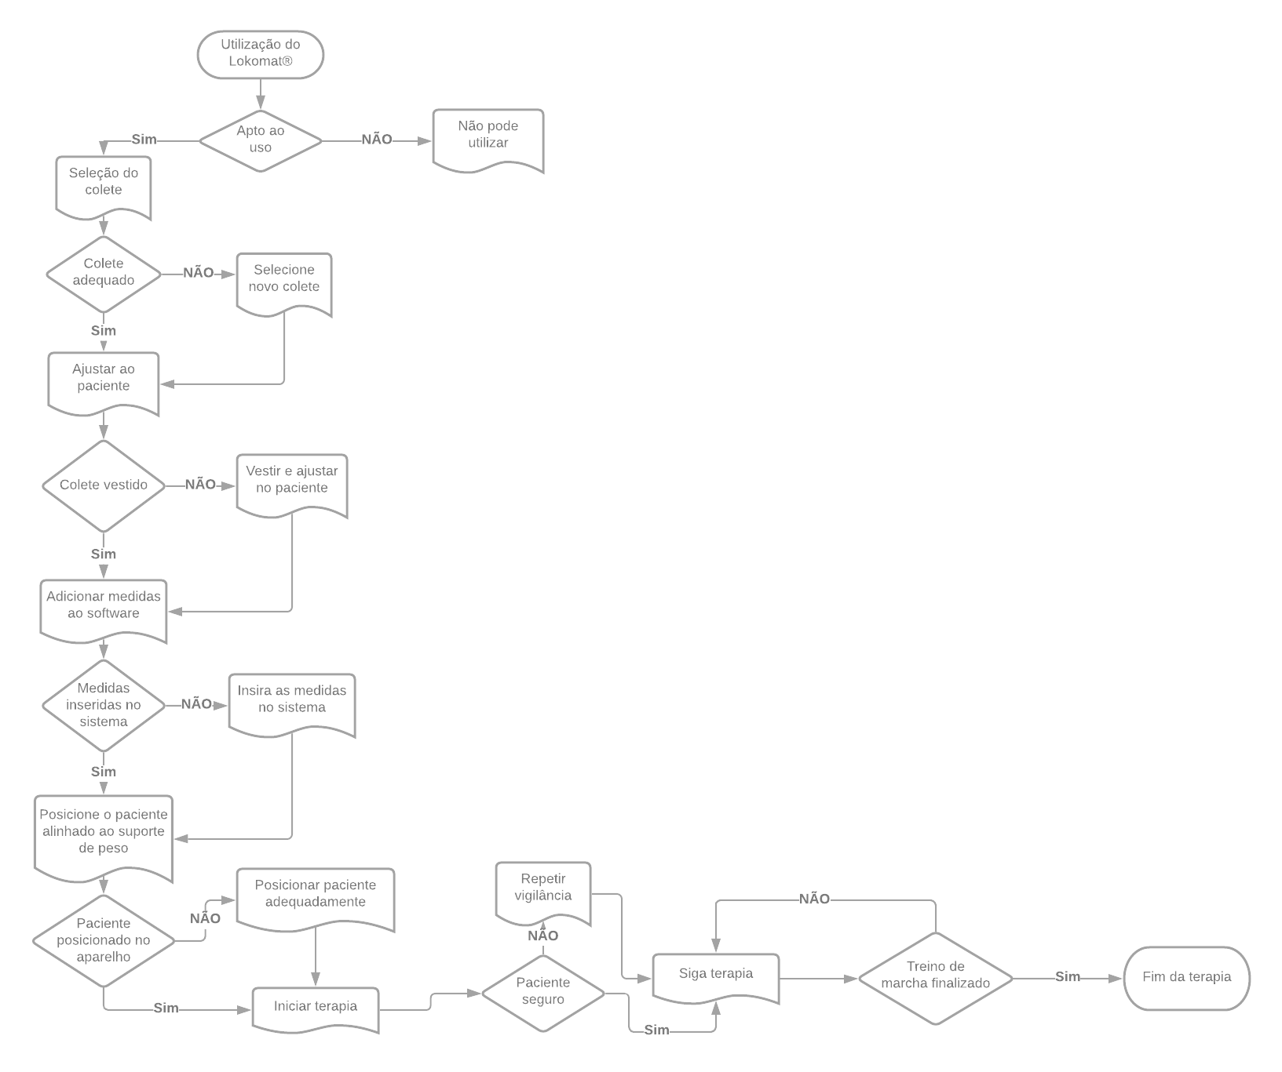

1. Converter as informações compiladas nas questões 1, 2 e 3 em um **pseudocódigo** conforme apresentado no slide 30
   1. Obs: Essa questão será avaliada da seguinte forma:
      1. Os identificadores destacados no slide 30 foram corretamente utilizados. Palavras reservadas:
         1. Algoritmo;
         2. Var;
         3. Tipo da variável: Real, Inteiro, Literal, Lógico (boleano);
         4. Inicio;
         5. Leia;
         6. Se;
         7. Então;
         8. Escreva;
         9. Senão;
         10. Fim_se;
         11. Fim;
         12. Adicionar a essas as palavras criadas para as ações e variáveis da questão 2.
      2. O texto foi corretamente traduzido em pseudocódigo, levando em consideração:
         1. As variáveis;
         2. Entrada e saída de Dados;
         3. Decisão;
         4. Repetição;
         5. Operações.

**RESPOSTA DA QUESTÃO 5:**

**Algoritmo:** Utilização_do_Lokomat®

**Var:** Aptidão, Seleção_Colete, Medidas_Software, Posicionar_Paciente, Iniciar_Terapia, Vigilância_Paciente e Treino_Marcha: Booleano

**Início**

**Escreva** (“O paciente pode usar o Lokomat? Digite 1 para “sim”, digite 0 para “não””)

**Leia** (Apto)

**Escreva** (“Colete selecionado? Digite 1 para “Sim”, 0 para “Não””)

**Leia** (Colete correto)

**Escreva** (“Já acrescentou medidas ao software? Digite 1 para “Sim”, 0 para “Não””)

**Leia** (Medidas conferidas)

**Escreva** (“Paciente posicionado? Digite 1 para “Sim”, 0 para “Não””)

**Leia** (Paciente posicionado)

**Escreva** (“Paciente posicionado? Digite 1 para “Sim”, 0 para “Não””)

**Leia** (Paciente posicionado)

**Se** (Aptidão == 1 & Seleção_Colete == 1 & Medidas_Software == 1 & Posicionar_Paciente == 1) **então**

**Escreva** (“Iniciar Terapia”)

**Senão**

**Escreva** (“Reajustar o sistema”)

**Escreva** (“Paciente seguro? Digite 1 para “Sim”, 0 para “Não””)

**Leia** (Continuar treino)

**Se** (Vigilância_Paciente ==1 & Treino_Marcha ==1) **então**

**Escreva** (“Terapia finalizada”)

**Senão**

**Escreva** (“Reajuste terapia)

**Fim_se**

**Fim**

___________________________________________________________

**Algoritmo:** Utilização_do_ZeroG®

**Var:** Aptidão, Seleção_Colete, Colete_Suporte, Medidas_Software, Suporte_Peso, Ortostatismo, Liberar_Trilho, Iniciar_Terapia, Paciente_Seguro e Treino_Marcha: Booleano

**Início**

**Escreva** (“O paciente pode usar o ZeroG? Digite 1 para “sim”, digite 0 para “não””)

**Leia** (Apto)

**Escreva** (“Colete selecionado? Digite 1 para “Sim”, 0 para “Não””)

**Leia** (Colete correto)

**Escreva** (“Fixou o colete ao suporte? Digite 1 para “Sim”, 0 para “Não””)

**Leia** (Colete fixado)

**Escreva** (“Adicionou as medidas ao software? Digite 1 para “Sim”, 0 para “Não””)

**Leia** (Software programado)

**Escreva** (“Ativou o suporte de peso? Digite 1 para “Sim”, 0 para “Não””)

**Leia** (Paciente suspenso)

**Escreva** (“Paciente em ortostatismo? Digite 1 para “Sim”, 0 para “Não””)

**Leia** (Paciente posicionado)

**Se** (Suporte_Peso == 1 & Ortostatismo == 1 & Liberar_Trilho == 1 ) **então**

**Escreva** (“Iniciar Terapia”)

**Senão**

**Escreva** (“Reajustar o sistema”)

**Escreva** (“Paciente seguro? Digite 1 para “Sim”, 0 para “Não””)

**Leia** (Continuar treino)

**Se** (Paciente_Seguro ==1 & Treino_Marcha == 1) **então**

**Escreva** (“Terapia finalizada”)

**Senão**

**Escreva** (“Reajuste terapia)

**Fim_se**

**Fim**

**Referências**

Yuying Chen, Yin He e Michael J DeVivo. “Changing demographics andinjury profile of new traumatic spinal cord injuries in the United States, 1972–2014”. Em:Archives of physical medicine and rehabilitation97.10 (2016),pp. 1610–1619.

Aaron Luke Silverstein et al. “Reversing Breathing Paralysis through Optimization of Intermittent Hypoxia Treatment after Cervical Spinal CordInjury”. Em:The FASEB Journal33.1supplement (2019), pp. 731–11.

BRASIL. Instituto Brasileiro de Geografia e Estatística. Censo demográfico2010. Características gerais da população, religião e pessoas com deficiência.2010.

Câmara dos Deputados BRASIL. “Lei no13.146, de 6 de julho de 2015.Institui a Lei Brasileira de Inclusão da Pessoa com Deficiência (Estatuto da Pessoa com Deficiência)”. Em: Diário Oficial da União(2015).

Kathleen A Martin Ginis et al. “Evidence-based scientific exercise guidelinesfor adults with spinal cord injury: an update and a new guideline”. Em:Spinal cord56.4 (2018), pp. 308–321.[6] Olaf Verschuren et al. “Exercise and physical activity recommendations forpeople with cerebral palsy”. Em:Developmental Medicine & Child Neurology58.8 (2016), pp. 798–808.11

Ki Yeun Nam et al. “Robot-assisted gait training (Lokomat) improves wal-king function and activity in people with spinal cord injury: a systematicreview”. Em:Journal of neuroengineering and rehabilitation14.1 (2017),p. 24.

Joseph Hidler et al. “ZeroG: overground gait and balance training system.”Em:Journal of Rehabilitation Research & Development48.4 (2011).[9] Charles Fattal et al. “Training with FES-assisted cycling in a subject withspinal cord injury: Psychological, physical and physiological considerations”.Em:The journal of spinal cord medicine(2018), pp. 1–12.